Структура аппарата
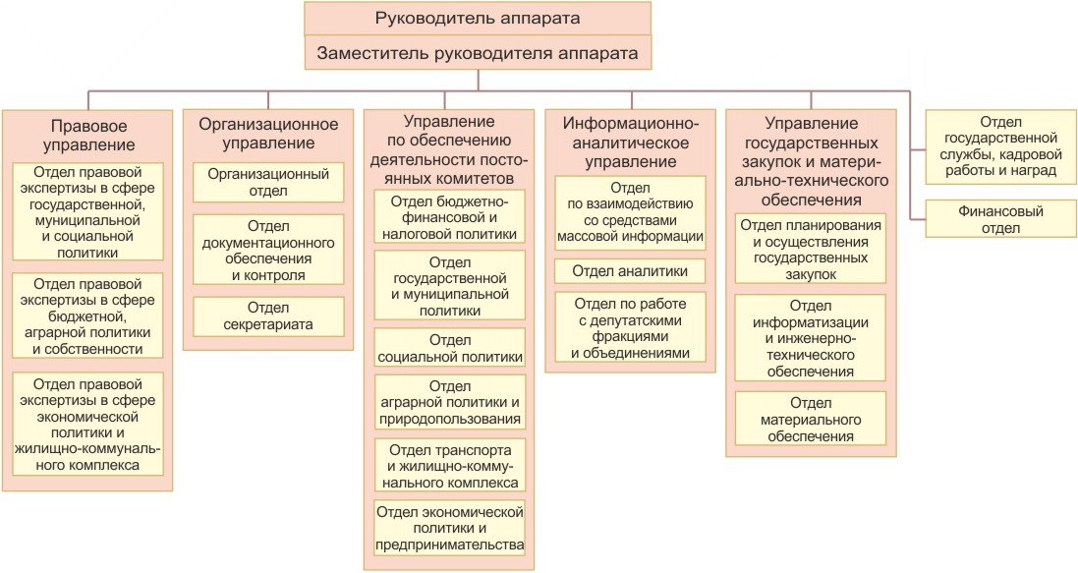

Руководитель аппарата
Тихолаз Виталий Юрьевич

Правовое управление аппарата Законодательного Собрания Тверской области
Руководитель управления - Архарова Ирина Валентиновна
Заместитель руководителя управления - Качурина Наталья Дмитриевна
Заместитель руководителя управления - Котельникова Екатерина Николаевна

Отдел правовой экспертизы в сфере государственной, муниципальной и социальной политики
Руководитель отдела, заместитель руководителя управления - Качурина Наталья Дмитриевна

Отдел правовой экспертизы в сфере бюджетной, аграрной политики и собственности
Руководитель отдела, заместитель руководителя управления - Котельникова Екатерина Николаевна

Отдел правовой экспертизы в сфере экономической политики и жилищно-коммунального комплекса
Руководитель отдела - Белякова Оксана Геннадьевна

Организационное управление аппарата Законодательного Собрания Тверской области
Руководитель управления - Халипов Михаил Игоревич
Заместитель руководителя управления, руководитель отдела секретариата - Малышева Марина Михайловна

Отдел секретариата
Руководитель отдела, заместитель руководителя управления - Малышева Марина Михайловна

Организационный отдел
Руководитель отдела - Савельева Наталья Борисовна

Отдел документационного обеспечения и контроля
Руководитель отдела - Титова Вера Сергеевна

Управление аппарата Законодательного Собрания Тверской области по обеспечению деятельности постоянных комитетов
Руководитель управления - Евдокимова Татьяна Ивановна
Заместитель руководителя управления - Степанова Ирина Юрьевна
Заместитель руководителя управления - Щепоткин Александр Владимирович

Отдел бюджетно-финансовой и налоговой политики
Руководитель отдела, заместитель руководителя управления - Степанова Ирина Юрьевна

Отдел государственной и муниципальной политики
Руководитель отдела - Рыкова Ольга Васильевна

Отдел социальной политики
Руководитель отдела, заместитель руководителя управления - Щепоткин Александр Владимирович

Отдел аграрной политики и природопользования
Руководитель отдела - Кирьяновский Игорь Юрьевич

Отдел транспорта и жилищно-коммунального комплекса
Руководитель отдела -

Отдел экономической политики и предпринимательства
Руководитель отдела - Белоусов Олег Александрович

Информационно-аналитическое управление аппарата Законодательного Собрания Тверской области
Руководитель управления - Исаков Юрий Владимирович

Отдел по взаимодействию со средствами массовой информации>
Руководитель отдела - Никитин Александр Витальевич

Отдел аналитики
Руководитель отдела - Козлов Илья Евгеньевич

Отдел по работе с депутатскими фракциями и объединениями
Руководитель отдела - Сахаров Александр Николаевич

Управление государственных закупок и материально-технического обеспечения аппарата Законодательного Собрания Тверской области
Руководитель управления - Невская Татьяна Рональевна
Заместитель руководителя управления - Туманов Антон Александрович

Отдел планирования и осуществления государственных закупок
Руководитель отдела, заместитель руководителя управления - Туманов Антон Александрович

Отдел информатизации и инженерно-технического обеспечения
Руководитель отдела - Головашкин Денис Александрович

Отдел материального обеспечения
Руководитель отдела - Пшенин Алексей Петрович

Отдел государственной службы, кадровой работы и наград аппарата Законодательного Собрания Тверской области
Руководитель отдела - Лобзарова Галина Геннадьевна

Финансовый отдел аппарата Законодательного Собрания Тверской области
Руководитель отдела, главный бухгалтер - Кузнецова Ирина Юрьевна

